Wyniki 3 Rundy Motul HRSMP
Rajdy Historyczne to esencja sportu samochodowego i wspaniały pokaz sportowych zmagań.
Mówi sie, że ściganie samochodami zaczęło się w tym momencie gdy były już na świecie dwa samochody. Ściganie zawsze polegało na tym by dany dystans pokonać jak najszybciej, szybciej niż inni. Ale sama szybkość nie wystarczy. Jechać szybko to zaledwie połowa zadania - druga połowa to dojechać do mety. Jak długo istnieje sport samochodowy, tak długo jego uczestnicy zmagają się z zawsze ograniczona odpornością samochodów na awarie.
W miarę jak samochody stawały się szybsze, lepiej skonstruowane, w oparciu o co raz to lepsze materiały i technologie, ich stopień skomplikowania również wzrastał. Każdy wie, że maszyny proste są niezawodne - bo są proste. Niestety ich niska efektywność jest wprost proporcjonalne do prostoty budowy. By osiągnąć stale rosnącą efektywność maszyny musza być co raz bardziej skomplikowane,
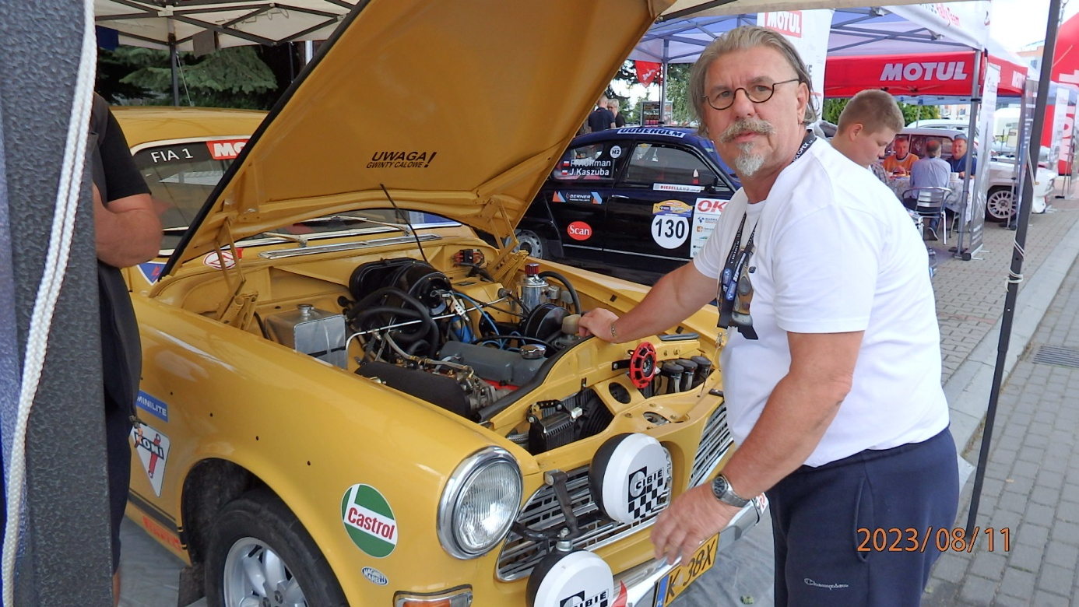
Awarie samochodów sportowych są i były nieuniknione. W sporcie oznacza to, że jak wykorzystujesz swój samochód do granic jego możliwości technicznych, to ryzyko awarii rośnie wykładniczo. To może dlatego Mistrz Sobiesław Zasada zawsze zalecał – "przede wszystkim oszczędzaj samochód – bo jak nie dojedziesz do mety nie dajesz sobie szansy".
I kółko się zamyka : z jednej strony trzeba by jechać delikatnie, a z drugiej jak najszybciej. Wszyscy wiedza, że tak do końca się nie da, a awaria może zdarzyć się zawsze. To w rajdach nazywa się pech.
Każdy stara się z jednej strony nie zarżnąć samochodu , a z drugiej być jak najszybszy. W samochodach zbudowanych przed kilkudziesięcioma laty to prawdziwe wyjątkowe wyzwanie. Na odcinkach specjalnych widać, jak zawodnicy prawie zwijają swe samochody na zakrętach, by na prostych wkręcać ja na najwyższe obroty, a potem gwałtownie zwalniać rozżarzając hamulce do czerwoności. Testują wytrzymałość materii nieozywionej z nadzieja ,że duch walki wygra z fizyką. Efekt bywa różny ...
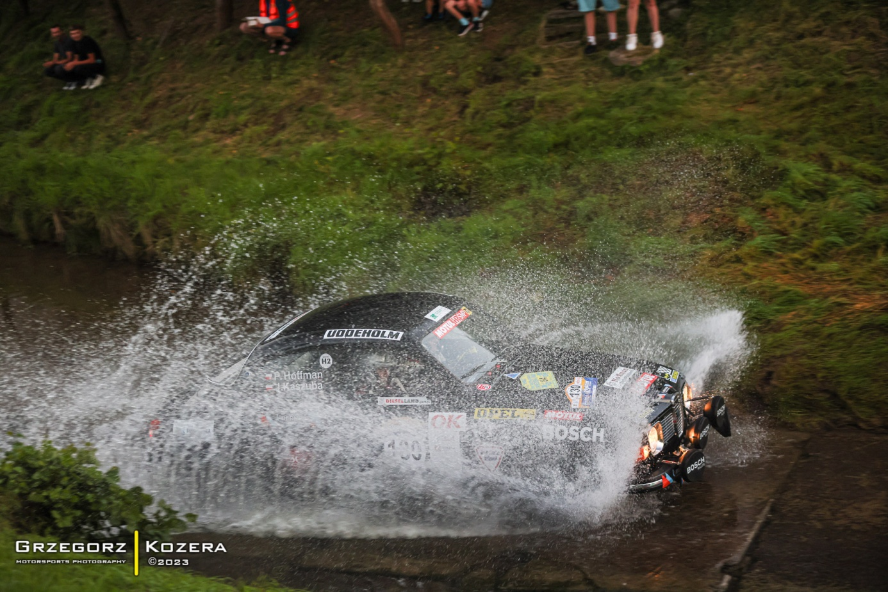
Na rajdach historycznych szczególnie dobrze widać , że sport samochodowy ma dwa poziomy; Na pierwszym poziomie ograniczeniem jest nie samochód, a sam zawodnik, który stara się doskonalić swe umiejętności rajdowe, Ten poziom to przede wszystkim zmagania się z własnymi słabościami, lękiem, brakiem umiejętności. Dopiero na drugim poziomie - poziome mistrzowskim zawodnik potrafi tyle na ile pozwala mu samochód. Na tym etapie samochód i jego możliwości staja się głównym ograniczeniem. I widać to w rajdach historycznych jak na dłoni.
Motul HRSMP jest rozgrywany już od 2016 roku (początkowo jako HRPP) startują w nim zawodnicy o wielkim doświadczeniu i umiejętnościach). Gdyby wszyscy startowali takimi samymi samochodami, to pewnie czasy całej stawki mieściły by się w granicach jednej minuty. Ale w Motul HRSMP startują auta które maja do ok. 20 do ok. 50 lat. Więc zmagania zawodników ze swoimi maszynami widać jak powiększeniu.

Wyniki 3 rundy - główne pojedynki
Już po I. etapie widać było, że o wyniku zdecydują przede wszystkim samochody , a nie kich kierowcy, których poziom jest bardzo wyrównany. Do mety drugiego etapy dojechało 13 załóg. 8 załóg nie dojechała wskutek awarii technicznych. Nie dlatego ,że rozbili swe auta, ale dlatego, że samochody po prostu nie wytrzymały presji jaką na nie wywierali kierowcy. To nie brak umiejętności kierowców Motul HRSMP, a właśnie skutek ich umiejętności. `

Subaru vs. Porsche
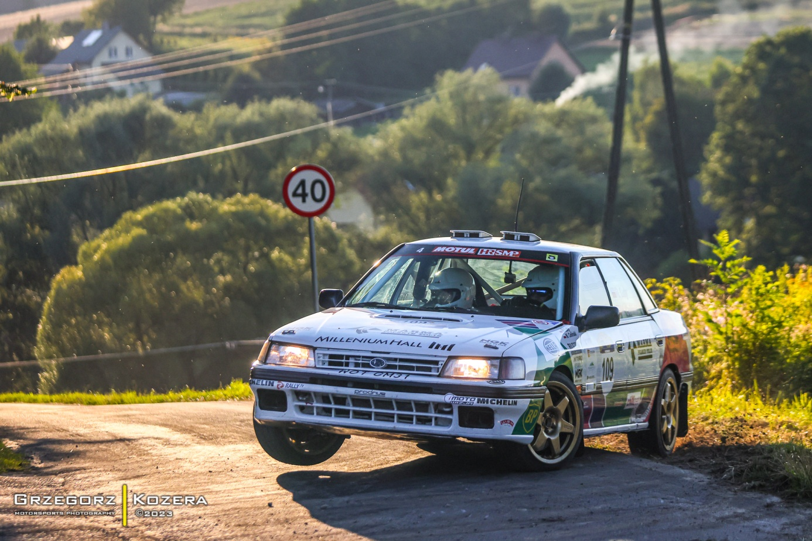
W zaciętej walce pomiędzy załogą Subaru Legacy (Luty/Celiński) a załogą Porsche 911 SC RS (Zaleski/Szadkowski) zwyciężało Porsche. O wyniku zdecydowała awaria tylnej lewej iasty w Subaru.
Po 3 rundach w klasyfikacji do tytułu mistrzowskiego prowadzą Zaleski/Szadkowski z 86 punktami , a na drugiej miejsce weszła załoga Kaszowski/Kaszowski, która zdobyła 80 punktów. Luty/Celiński mają po 3 rundach 59 punktów. Wiadomo kto będzie w pierwszej trójce, ale o ostatecznej kolejności zdecydują ostatnie dwa rajdy. Każda z tych załóg wciąż ma szanse na tytuł Mistrza Polski. Choć do klasyfikacji rocznej liczone są tylko 4 z 5 rajdów sezony zapowiada się, na to, że wszyscy będą starać się wystartować zarówno w 4 jak i 5 rundzie , nie tylko by samemu zdobyć dodatkowe punkty, ale też by ograniczyć zdobycie dodatkowych punktów przez rywali. Szykuje się walka do samego końca sezonu.

Ford Sierra kontra Ford Escort
W równie mocno obsadzonej kategorii 5 (samochody z lat 1991-1996) po 3 rundzie wciąż prowadzi załoga Grzelewski/Niedbała startująca Fordem Sierra 4x4 która zdobyła w 3 pierwszych rundach 89 punktów.
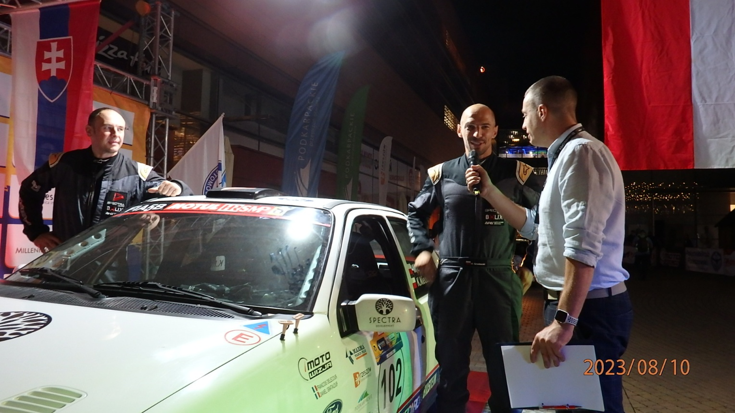
Za nimi - z 74 punktami - jest załoga Łusiak/Zaborowska.
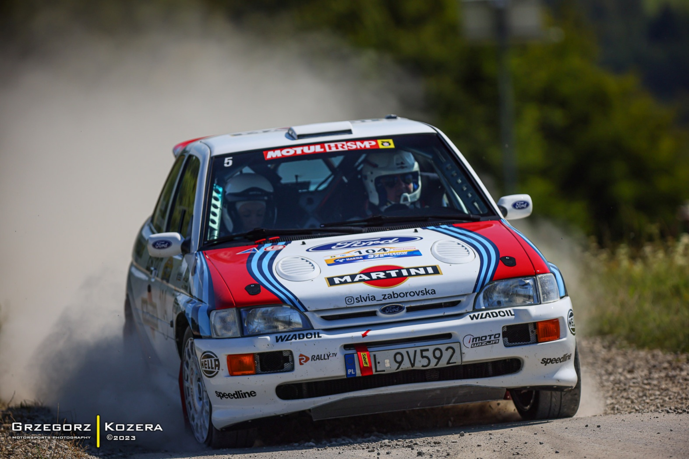
Na trzecim miejscu z 62 punktami jest załoga Demel/Szwed. Na czwartym jest załoga śliwka/Przybyłek (51 punktów). Stawkę zamyka pechowy w tym sezonie Arek Kula, który dojechał tylko jeden, ale go wygrał. Dlatego wyniki sezonu nie są przesądzone. W zależności od tego kto wystartuje w ostatnich dwóch rundach sezonu i kto zajmie które miejsce wszystko jest jeszcze możliwe.

Audi Quatrro S1 potwierdziło swoją dominację !
Załoga Olchawski/Bosek startująca kultowym Audi Quattro S1 jest bezapelacyjnym leaderem w klasyfikacji Historic OPEN 4WD. Z przewagą 49 punktów nad konkurencją wystarczy, że tylko ukończą jeszcze jeden rajd i tytuł Mistrza Polski sezonu 2023 maja w kieszeni.
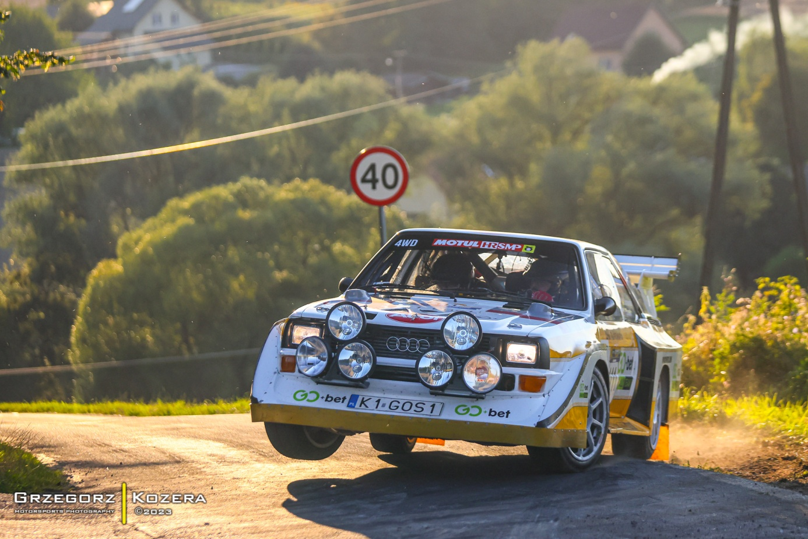

Prawdziwa walka będzie o 2 i 3 miejsce. Andrzej Borkowski wystartował już trzy razy, więc na pewno będzie sklasyfikowany. Pozostałe załogi Polak/Baryła, Kaszuba/Rybacki i łoi wala Mitręga potrzebują jeszcze jednego startu by to kryterium spełnić. Od tego czy wystartują i z jakim wynikiem dojadą na ostatnich dwóch rundach zależy ostateczny skład podium. I tu znów walka może być do ostatniego etapu ostatniego rajdu 2023.

Zmagania w tłumie : 4 x Opel - BMW 318is - Ford Sierra,
W kategorii OPEN 2WD dominuje walka marek niemieckich. Prowadzi załoga Podczaszy /Bobrowicz (Opel Astra GSI) z 72 punktami. Drugie miejsce zajmuje załoga Szerla/Męka (BMW 318is) która zgromadziła 56 punków). Kolejne załogi: Molgo/Marton (Ford Sierra), Koprowski/Koprowski (Opel Kadet GSI), Winarski/Winiarska (Opel Astra F GTE), Sobczak Wójcik (Opel Kadet GSI) zgromadziły pomiędzy 35 a 19 punktów. Mimo tak dużej starty punktowej do prowadzącego każda z tych załóg ma jaszcze teoretyczne szanse nawet na zwycięstwo. Jednak nie będzie łatwo.
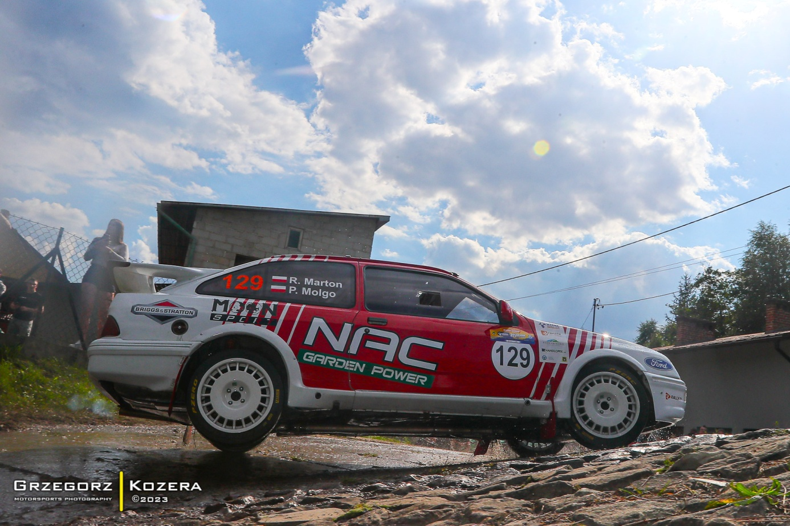
Paweł Molgo i jego pilot jasno mówią, że jada po Mistrzostwo Polski i patrząc na ich wyniki jest to bardzo możliwe. Zdecydują dwa ostatnie rajdy sezonu a walka będzie zacięta.

Kategoria 3 ( samochody z lat 1976-1981)
W tej klasyfikacji prowadzi załoga Kiepura/Galle Opel Kadet GTE, która w dwóch rajdach w których wystartowali zdobyła komplet punktów. Ale by wygrać musza jeszcze wystartować dwa razy.
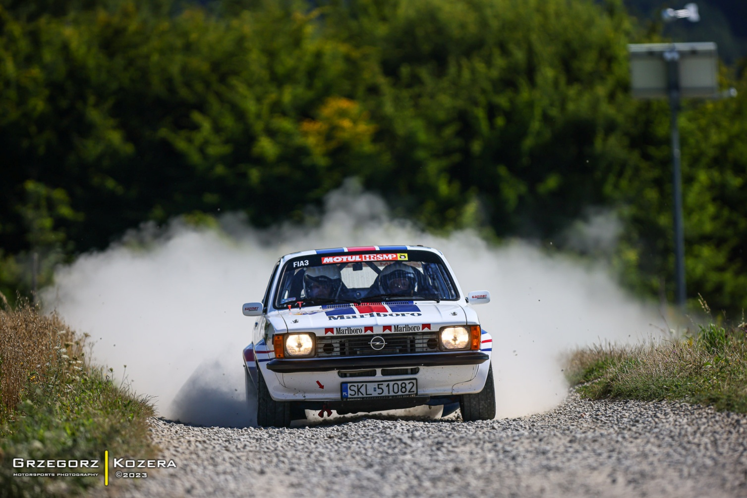
Ich rywale, Mikulski/skrzypek, zebrali 58 punktów, ale też startowali tylko dwa razy i mogą jeszcze do klasyfikacji rocznej zdobywać punkty na 4 i 5 rundzie sezonu.
Od tych dwóch ostatnich rund zależą tytuły Mistrza i wicemistrza Polski.

Histroryczne rajdowe perełki Kategoria 1 i 2 ;
W żadnej z tycch kategorii jeszcze nic nie wiadomo, bo obaj zawodnicy Paweł Hoffman (Saab 96 V4) oraz Artur Skrabalak (Volvo Amazon) wystarypowali tylko dwa razy i nie wyrobili jeszcze minimum startowego do klasyfikacji rocznej. Znając obu tych zawodnikow można być jednak pewnym, ze wystarytują co najmniej jeszcze raz i zdobęda tytuły Mistrzów Polski.
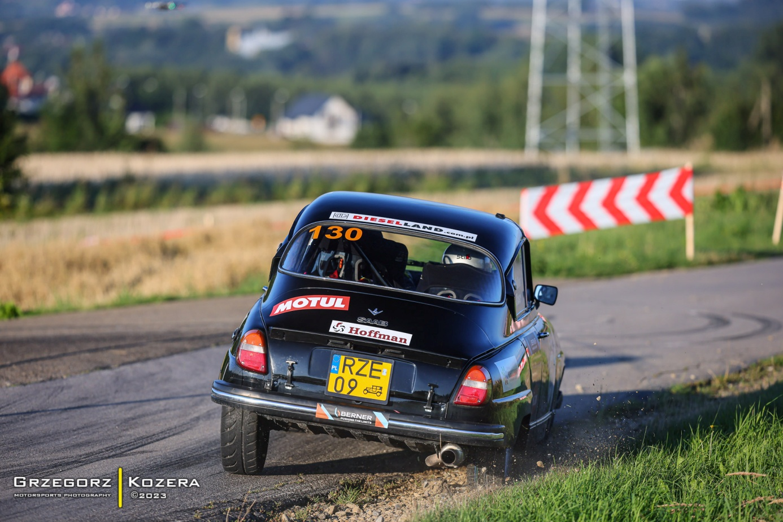
Niektórzy mówią , ale jak to ? Startują sami i mają Mistrza Polski. Na takie dictum jest tyko jedna dwuczęściowa odpowiedź: Po pierwsze: bo takie sa przepisy FIA w rajdach historycznych, a po drugie , jeśli ktoś ma wątpliwości, to zamiast oddawać innym tytuły walkowerem, niech sam wystawi równie starym samochodem w Mistrzostwach Polski, przejedzie ok. 2000 km rajdowych w tym i prawie 600 OS a wtedy to może on wygra.

